

{ 渔乐生活 }

管理端用户手册

|  |  |  |
| --- | --- | --- |
| 文件状态：  [ ] 草稿  [√] 正式发布  [ ] 正在修改 | 文件标识： | 管理端用户手册 |
| 当前版本： | 1.1.0 |
| 作 者： | 石梦韬 |
| 完成日期： | 2019/01/15 |

版 本 历 史

|  |  |  |  |  |
| --- | --- | --- | --- | --- |
| 版本/状态 | 作者 | 参与者 | 起止日期 | 备注 |
| 0.0.1 | 石梦韬 | 陈栩 | 2018/12/23-2018/12/23 | 管理端用户手册的初步起稿 |
| 0.1.1 | 石梦韬 | 陈栩 | 2019/01/04-2019/01/05 | 管理端用户手册的修改以及新的功能的添加 |
| 1.0.0 | 石梦韬 | 陈栩 | 2019/01/10-2019/01/10 | 渔乐生活管理端用户手册发布 |
| 1.1.0 | 石梦韬 | 陈栩 | 2019/01/15-2019/01/15 | 渔乐生活管理端用户手册修改 |

目录

1 简介 1

1.1 目的和范围 1

1.2 术语和缩略图 1

1.3 参考资料 1

2 产品介绍 1

2.1 产品背景 1

2.2 产品定位 2

2.3 版本说明 2

2.4 运行环境 2

3 安装与部署 2

3.1 服务端环境 2

3.2 客户端环境 2

3.3 安装步骤1 2

3.4 安装步骤2 2

4 系统操作模块 2

4.1 登录 3

4.2 退出 3

4.3 查看操作记录 3

4.4 数据备份 4

4.5 查看系统版本 6

4.6 其余界面的跳转 7

5 统计数据模块 8

5.1 数据统计 8

6 用户管理模块 9

6.1 封禁用户 9

6.2 解封用户 12

7 标签管理模块 14

7.1 删除与恢复标签 14

7.2 标签反馈 16

8 群聊管理模块 18

8.1 封禁群聊 18

8.2 解封群聊 21

9 动态管理模块 22

9.1 删除与恢复动态 23

9.2 动态反馈 24

10 评价管理模块 27

10.1 删除与恢复评价 27

10.2 评价反馈 28

11 活动管理模块 31

11.1 删除与恢复活动 31

11.2 活动反馈 33

# 

# 简介

## 目的和范围

为了帮助管理员更好地了解和使用后台管理系统，提高管理员与软件的亲和度。用户手册讲述怎样正确的使用该软件，以及该软件使用过程中应注意的一些问题。

## 术语和缩略图

|  |  |
| --- | --- |
| **缩写、术语** | **解 释** |
| SPP | 精简并行过程，Simplified Parallel Process |
| SD | 系统设计，System Design |
| DATABASE | 数据库 |

## 参考资料

1. https://wenku.baidu.com/view/3e0a8c0c941ea76e59fa04e2.html

产品用户手册 2018/12/23 20：41

[2] PRD2018-G05-需求项目计划 版本1.0.0

[3] PRD2018-G05-愿景与范围文档 版本1.0.0

# 产品介绍

## 产品背景

（1）项目的名称

本项目为完成基于Android平台的钓鱼app：渔乐生活的需求开发，并完成界面原型。

（2）项目的委托单位

开发者为PRD-2018-G05小组。

（3）项目的任务提出者

本项目的任务提出者为PRD-2018杨枨老师。

（4）项目的用户（单位）：

用户为喜爱钓鱼活动的人以及杨枨老师。

（5）项目建设背景

PRD-2018课程要求本小组独立开发项目，因此本项目确立执行。其次现在的钓鱼爱好者需要一个基于地图的，能够与钓友进行沟通交流的，方便快捷地查询钓鱼相关信息的软件，如查询周围一定范围内的钓鱼地点、渔具商店、钓鱼好友，查看相关地点的钓友评价等一系列功能。而市面上现有的钓鱼软件并不是基于地图进行的，对于钓鱼爱好者而言并不够方便。本项目为钓鱼爱好者提供一个上述的软件，使钓鱼活动更加轻松便捷。

（6）软件系统与机构的关系

本项目无外包，由G05小组独立开发。

## 产品定位

针对钓鱼发烧友，他们在寻找合适的场所去钓鱼时，产品渔乐生活app是一种基于地理位置且基于用户的可查询钓鱼基本信息的系统，它将提供各类钓鱼点和与钓鱼点相关场所的信息并且可以由用户自行创建与钓鱼点相关的标签还可以创建基于标签的各种活动。系统即兼顾可以查询地理信息的同时又可以在地图上创建自己标签和活动，还可以与相关钓友进行沟通，不同于当前的钓鱼app，我们的产品是基于地理位置并且是基于用户实现。

## 版本说明

版本1:后台管理系统初步界面设计

版本2:个人中心的功能完善

版本3:标签/活动申请的功能完善

## 运行环境

硬件环境：各类android手机或者平板，或者IOS手机或者平板。  
软件环境：android2.2及以上版本，或者IOS4.3及以上版本

# 安装与部署

## 服务端环境

数据库系统：MYSQL

设计工具：POWERDESIGNER

编程工具：VISUAL STUDIO CODE（PHP）

## 客户端环境

硬件环境：各类android手机或者平板，或者IOS手机或者平板。  
软件环境：android2.2及以上版本，或者IOS4.3及以上版本

## 安装步骤1

安卓：打开手机应用市场

苹果：打开App Store

## 安装步骤2

搜索渔乐生活，点击进行下载

# 系统操作模块

## 登录

**1.登录系统**

进入渔乐生活后台管理系统之后，输入您从开发者手中获得的账号和密码，点击登录按钮。成功进入到管理端首页。

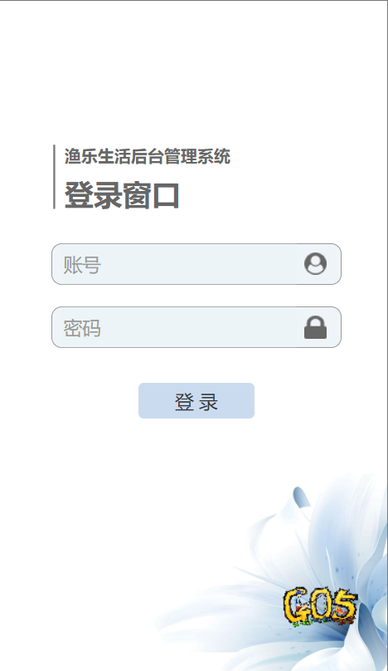 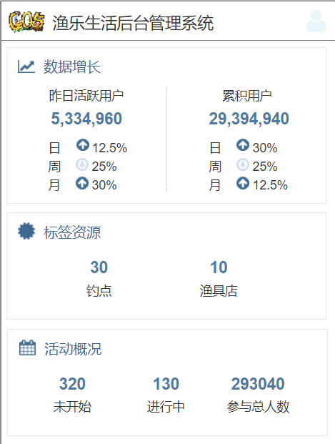

## 退出

**1.退出系统**

在管理端的任意一个界面中，点击右上角的头像，出现弹框，点击退出系统按钮，成功退出系统，返回到首页。

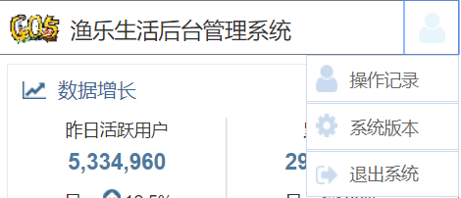

## 查看操作记录

**1.进入操作记录界面**

在管理端的任意一个界面中，点击右上角的头像，出现弹框，点击操作记录按钮，进入到操作记录页面。



**2.查看操作记录**

进入到操作记录界面，可以查看管理员在系统中所有的操作记录。针对于每一条操作记录，都有详细的说明，比如“admin解封账户SMT”，其中“admin”表示操作者是admin，“解封账户SMT”表示进行了对SMT账户进行解封的操作。您也可以在操作记录中通过页面的跳转查看更多的操作记录。

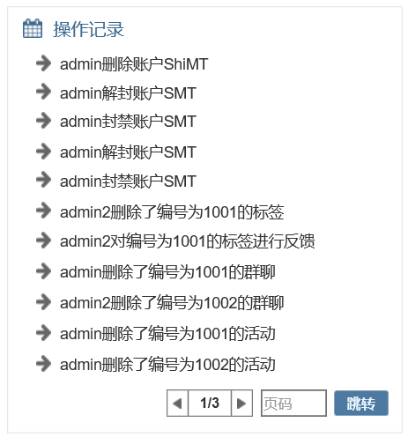

## 数据备份

**1.进入操作记录界面**

在管理端的任意一个界面中，点击右上角的头像，出现弹框，点击操作记录按钮，进入到操作记录页面。



**2.数据备份**

在操作记录界面中的最下方，有“备份当前数据”与“还原备份数据”按钮。您点击“备份当前数据”按钮，对当前数据库中的数据进行备份。当前界面出现“您确定对数据进行备份”提示，用户在提示中点击确定按钮，完成对数据的备份。

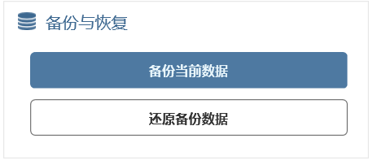 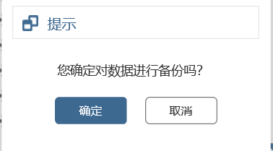

点击确定按钮后，系统当前正在备份数据，过一段时间后，提示框消失，备份数据完成。在提示框未消失前，您也可以点击“取消”按钮，让系统取消对此次数据备份的操作。

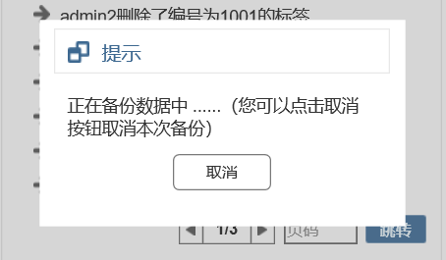

**3.数据还原**

在操作记录界面中的最下方，有“备份当前数据”与“还原备份数据”按钮。您点击“还原备份数据”按钮，将当前数据库中的数据还原至最近一次备份数据的状态。当前界面出现“您确定对数据进行还原”提示，用户在提示中点击确定按钮，完成对数据的还原。

 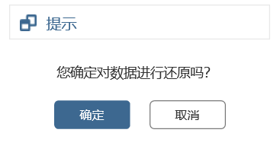

点击确定按钮后，系统当前正在还原数据，过一段时间后，提示框消失，还原数据完成。在提示框未消失前，您也可以点击“取消”按钮，让系统取消对此次数据还原的操作。

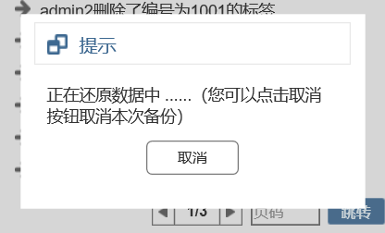

## 查看系统版本

**1.进入系统版本界面**

在管理端的任意一个界面中，点击右上角的头像，出现弹框，点击系统版本按钮，进入到系统版本页面。



**2.查看系统版本**

在系统版本页面中，会显示当前系统版本以及系统的最近更新时间。

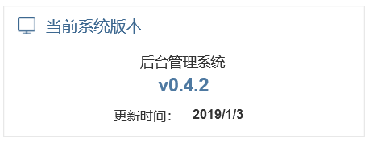

**3.查看开发团队**

在系统版本页面中，也可以查看开发团队。在页面的最下方，有着版权标识和团队联系方式等。

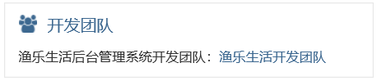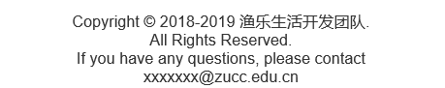

## 其余界面的跳转

**1.跳转至其余界面**

在管理端的任意一个界面中，在最上边的导航栏中，点击“G05”图标，当前界面从左到右弹出导航条。点击导航条内部的按钮，会在下面弹出子按钮。比如点击“用户管理”，会显示“删除标签”、“标签反馈”与“恢复标签”子按钮，用户点击子按钮跳转到对应的界面。

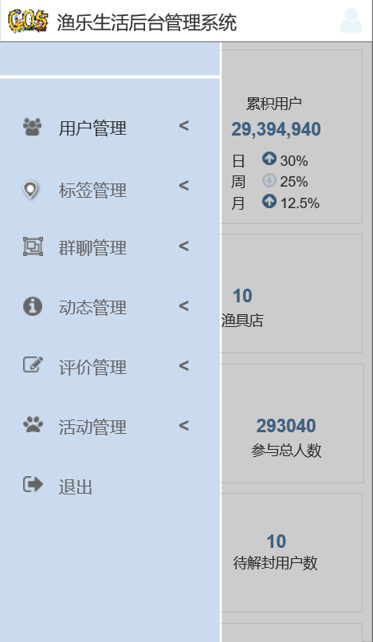 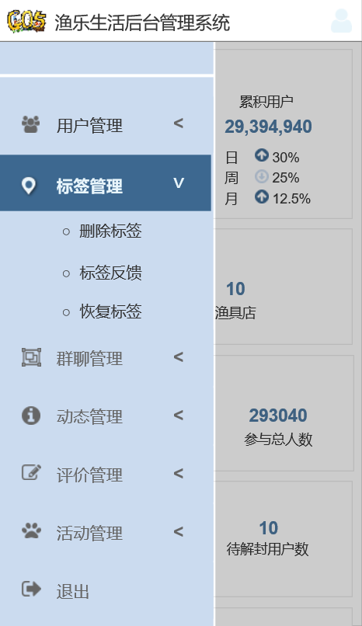

# 统计数据模块

## 数据统计

数据统计，就是对用户、标签、活动、用户反馈的情况进行数据的统计，数据统计信息在首页呈现。

**1.用户数据增长情况**

渔乐生活后台系统记录APP每日活跃用户情况以及累计用户数，统计并在首页呈现昨日用户数、累计用户数，日、周、月增长情况。

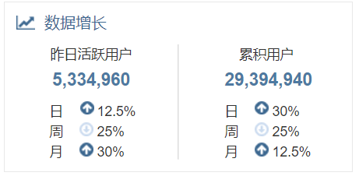

**2.标签资源情况**

后台系统根据不同标签的类别，计算出钓点（钓鱼点、湖泊、山川等）以及渔具店的数量，并呈现出来。**点击图上数字可以跳转到删除与恢复标签界面。**

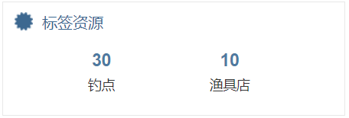

**3.活动概况**

后台系统根据不同活动的活动信息，统计出未开始的活动数、正在进行中的活动数、以及所有活动参与的总人数，并呈现出来。**点击图上数字可以跳转到删除与恢复活动界面。**

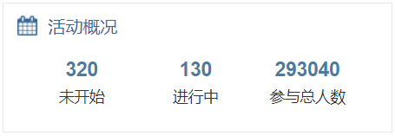

**4.用户反馈、恢复与解封情况**

后台系统统计出用户、群聊、标签、动态、评价和活动反馈的数量以及恢复与解封的数量，并呈现出来。**点击数字可以跳转到对应界面。**

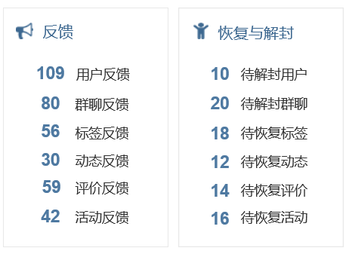

**5.重大操作记录记录**

后台系统根据管理员及系统的操作记录统计出重大操作记录并显示在首页。

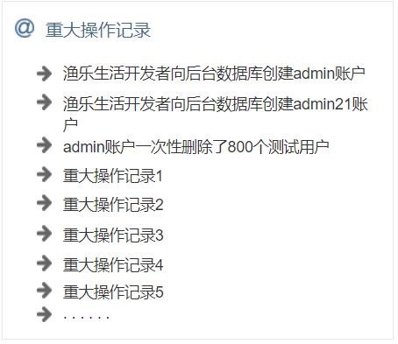

# 用户管理模块

## 封禁用户

**1.通过侧边导航条进入界面**

点击左上角“G05”的logo，屏幕左边弹出导航条，您发现找到用户管理之后，点击用户管理按钮，会在下面弹出子按钮，点击“封禁用户”，您的当前屏幕会跳转到子按钮所对应的界面。

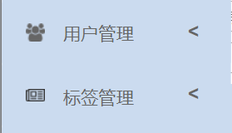 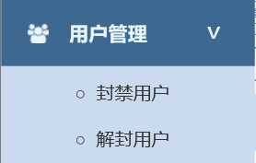

**2.查询待封禁的用户**

通过导航条进入到封禁与解封用户界面后，默认会用户反馈的反馈数的大小和昵称字典序为您显示当前系统中的所有用户。为了显示方便，用户一页仅显示九条，您也可以跳转页面来继续搜索您想要封禁的用户。

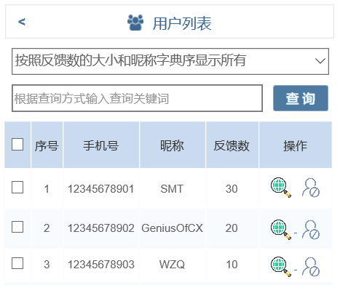 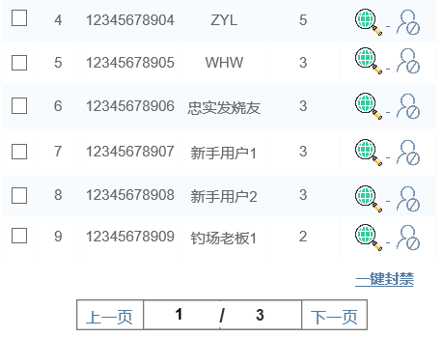

您也可以自己查询想要封禁的用户，系统能根据自己的查询方式以及关键词来查询出符合条件的用户，当前系统支持以下三种搜索用户的方式：

🞋 按手机号查询：关键词为（用户手机号）

🞋 按昵称查询：关键词为（用户昵称）

🞋 按照反馈数的大小和昵称字典序显示所有：默认查询方法，无关键词和格式要求

**3.查看具体的用户反馈信息**

通过搜索找到您想要封禁的用户之后，点击“查看具体反馈信息”按钮，进入到查看具体反馈信息界面，可以查询到待封禁的用户以及其它用户对该用户的反馈信息。点击“返回”按钮返回至上一级界面。



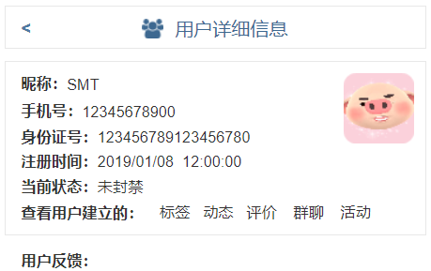 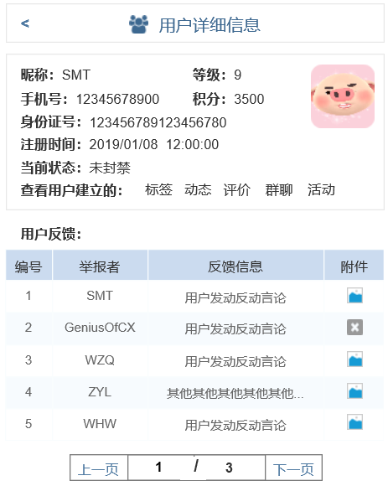

在用户具体反馈信息点击按钮可以查看反馈信息全部文字与大图。

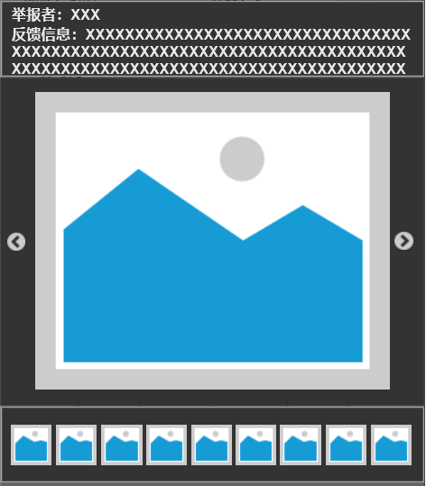

**4.封禁用户**

通过搜索找到您想要封禁的用户之后，在最后一列中点击“封禁”按钮，当前界面会出现“封禁与反馈回复”的弹框。您可以选择填写对被封禁用户的回复信息，也可以选择对举报者的回复信息，以及选择封禁天数，这些属性默认值为

对用户的回复：您因为发表不当言论被封禁7天

对举报者的回复：您所举报的用户已经成功地被封禁

封禁天数：7天

点击封禁用户按钮，完成对当前用户的封禁，当用户封禁时间到期后，系统会自动完成对该用户的解封，管理员也可以进入解封界面提前对用户进行解封。



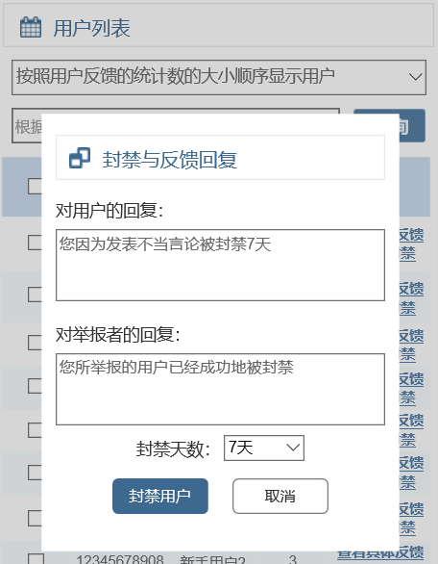

**5.一键封禁**

您也可以点击复选框，选择多个用户，完成对这些用户的一键封禁。点击一键封禁按钮后，后面的操作同4.封禁用户中点击“封禁”按钮后的操作。

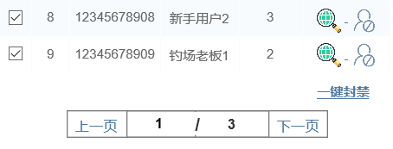

## 解封用户

**1.通过侧边导航条进入界面**

点击左上角“G05”的logo，屏幕左边弹出导航条，您发现找到用户管理之后，点击用户管理按钮，会在下面弹出子按钮，点击“封禁用户”，您的当前屏幕会跳转到子按钮所对应的界面。

 

**2.查询待解封的用户**

通过导航条进入到解封用户界面后，默认会按照用户昵称字典序为您显示当前系统中的所有用户。为了显示方便，用户一页仅显示九条，您也可以跳转页面来继续搜索您想要解封的用户。

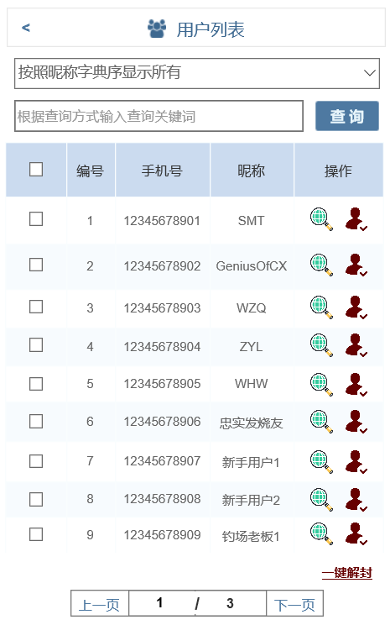

您也可以自己查询想要封禁的用户，系统能根据自己的查询方式以及关键词来查询出符合条件的用户，当前系统支持以下三种搜索用户的方式：

🞋 按手机号查询：关键词为（用户手机号）

🞋 按昵称查询：关键词为（用户昵称）

🞋 按照昵称字典序显示所有：默认查询方法，无关键词和格式要求

**3.查看用户信息**

通过搜索找到您想要封禁的用户之后，点击“查看具体反馈信息”按钮，进入到查看具体反馈信息界面，可以查询到待封禁的用户以及其它用户对该用户的反馈信息。点击“返回”按钮返回至上一级界面。



 

**4.解封用户**

通过搜索找到您想要解封的用户之后，该行活动最后一列中点击“解封”按钮，成功完成对该用户的解封。



**5.一键解封**

您也可以点击复选框，选择多个用户，完成对这些用户的一键解封。点击一键解封按钮后，后面的操作同3.解封用户中点击“解封”按钮后的操作。

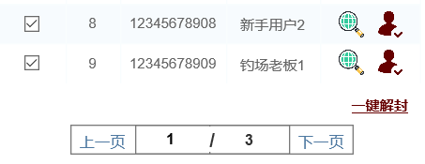

# 标签管理模块

## 删除与恢复标签

**1.通过侧边导航条进入界面**

点击左上角“G05”的logo，屏幕左边弹出导航条，您发现找到活动管理之后，点击标签管理按钮，会在下面弹出子按钮，点击“删除标签”或“恢复标签”，您的当前屏幕会跳转到子按钮所对应的界面。

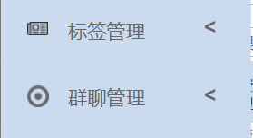 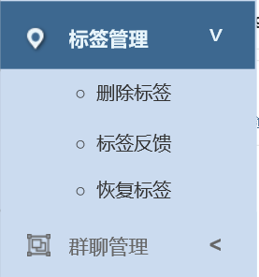

**2.查询待删除与恢复的标签**

通过导航条进入到删除标签界面后，默认会按照标签名称字典序为您显示当前系统中的所有标签，您也可以跳转页面来继续搜索您想要删除的标签。

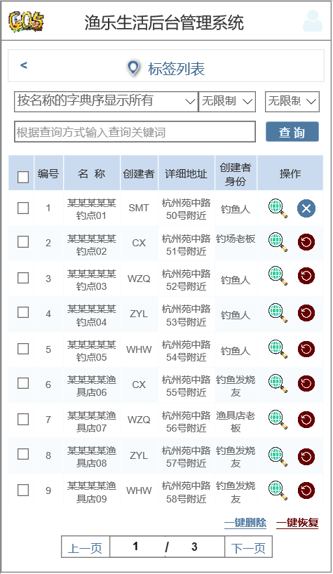

您也可以自己查询想要删除的标签，系统能根据自己的查询方式以及关键词来查询出符合条件的标签，当前系统支持以下五种搜索标签的方式：

🞋 按详细地址查询：关键词为（标签详细地址）

🞋 按创建者身份查询：关键词为（创建者身份）

🞋 按创建者查询：关键词为（创建者用户昵称）

🞋 按名称查询：关键词为（标签名称）

🞋 按名称的字典序显示所有：无关键词和格式要求

您也可以在查询的基础上对渔具店/钓点，已删除/未删除进行筛选。

**3.查看标签信息**

通过搜索找到您想要删除或解封的标签之后，点击“查看具体反馈信息”按钮，进入到查看具体反馈信息界面，可以查询到标签信息以及其它用户对标签的反馈信息。点击“返回”按钮返回至上一级界面。

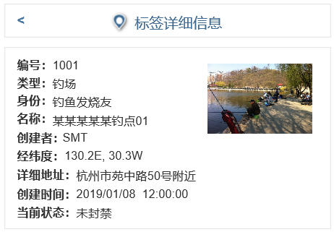 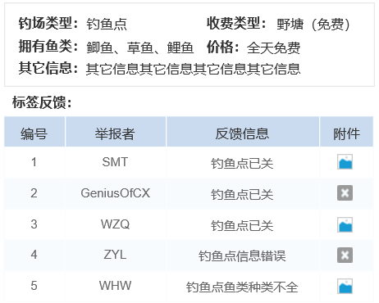

**4.删除标签与一键删除**

通过搜索找到您想要删除的标签之后，该行标签最后一列中点击“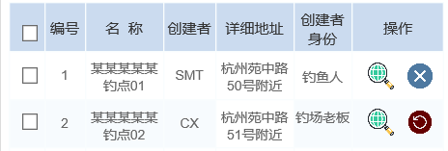删除”按钮，成功完成对该项标签的删除。

您也可以点击复选框，选择多个用户，完成对这些用户的一键删除。点击一键删除按钮后，实现对多个标签的一键删除。

**5.恢复标签与一键恢复**

通过搜索找到您想要恢复的标签之后，该行标签最后一列中点击“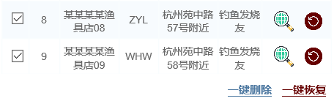恢复”按钮，成功完成对该项标签的恢复。

您也可以点击复选框，选择多个用户，完成对这些用户的一键恢复。点击一键恢复按钮后，实现对多个标签的一键恢复。



## 标签反馈

**1.通过侧边导航条进入界面**

点击左上角“G05”的logo，屏幕左边弹出导航条，您发现找到活动管理之后，点击标签管理按钮，会在下面弹出子按钮，点击“标签反馈”，您的当前屏幕会跳转到子按钮所对应的界面。

 

**2.查询反馈的标签**

通过导航条进入到标签反馈界面后，默认会按照反馈数量的大小与名称字典序为您显示当前系统中的所有标签。为了显示方便，标签一页仅显示九条，您也可以跳转页面来继续搜索您想要删除的标签。

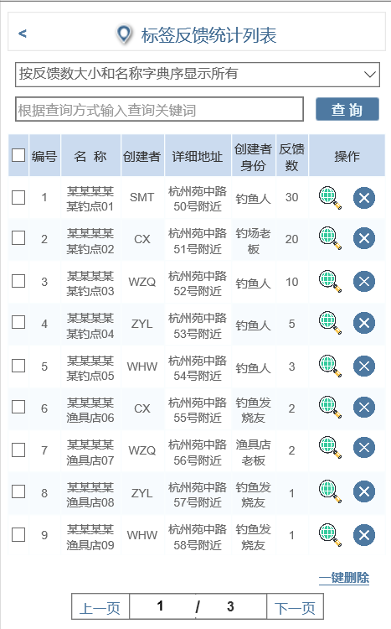 

您也可以自己查询待反馈删除的标签，系统能根据自己的查询方式以及关键词来查询出符合条件的标签，当前系统支持以下五种搜索标签的方式：

🞋 按详细地址查询：关键词为（标签详细地址）

🞋 按创建者身份查询：关键词为（创建者身份）

🞋 按创建者查询：关键词为（创建者用户昵称）

🞋 按名称查询：关键词为（标签名称）

🞋 按反馈数量大小与名称的字典序显示所有：无关键词和格式要求

您也可以在查询的基础上对渔具店/钓点，已删除/未删除进行筛选。

**3.查看待反馈标签的具体信息**

通过搜索找到您想要删除的标签之后，点击“查看具体反馈信息”按钮，进入到查看具体反馈信息界面，可以查询到待删除的标签以及其它用户对该标签的反馈信息。点击“返回”按钮会返回到上一级界面。



 

在标签具体反馈信息点击按钮可以查看反馈信息全部文字与大图。



**4.删除标签**

通过搜索找到您想要删除的标签之后，在最后一列中点击“删除”按钮，当前界面会出现“删除与反馈回复”的弹框。您可以选择填写对待删除标签建立者的回复信息，也可以选择对举报者的回复信息，这些属性默认值为

对用户的回复：您所建立的标签因标签信息与实际不符已被删除

对举报者的回复：您所举报的标签已经成功地被删除

点击删除标签按钮，完成对当前标签的删除，管理员可以对已经被删除的标签进入恢复界面提前对标签进行恢复。



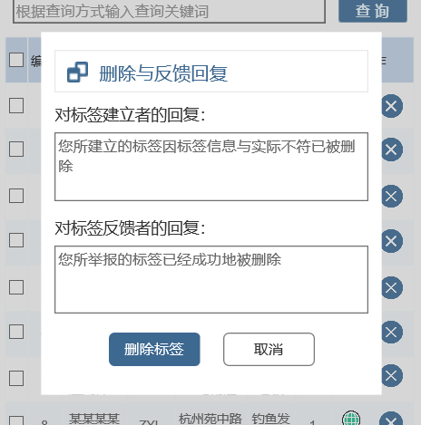

**5.一键删除**

您也可以点击复选框，选择多个标签，完成对这些标签的一键删除。点击一键删除按钮后，后面的操作同4.删除标签中点击“删除”按钮后的操作。

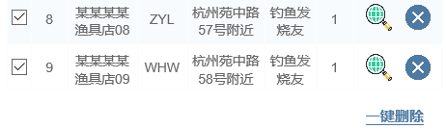

# 群聊管理模块

## 封禁群聊

**1.通过侧边导航条进入界面**

点击左上角“G05”的logo，屏幕左边弹出导航条，您发现找到群聊管理之后，点击群聊管理按钮，会在下面弹出子按钮，点击“封禁群聊”，您的当前屏幕会跳转到子按钮所对应的界面。

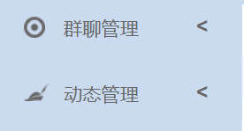 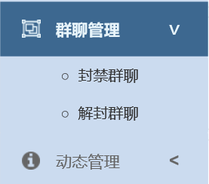

**2.查询待封禁的群聊**

通过导航条进入到封禁群聊界面后，默认会按照群聊的反馈数的大小和名称字典序为您显示当前系统中的所有群聊。为了显示方便，群聊一页仅显示九条，您也可以跳转页面来继续搜索您想要封禁的群聊。

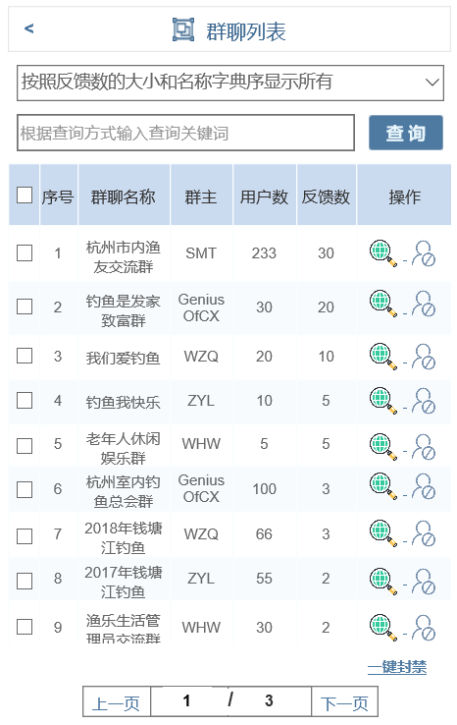

您也可以自己查询想要封禁的群聊，系统能根据自己的查询方式以及关键词来查询出符合条件的群聊，当前系统支持以下四种搜索群聊的方式：

🞋 按名称查询：关键词为（群聊名称）

🞋 按用户数范围(min -- max)查询：关键词为（群聊人数），格式（min -- max）

🞋 按群主查询：关键词为（群主昵称）

🞋 按照反馈数的大小和名称字典序显示所有：无关键词和格式要求

**3.查看待封禁群聊的反馈信息**

通过搜索找到您想要封禁的群聊之后，点击“查看具体反馈信息”按钮，进入到查看具体反馈信息界面，可以查询到待封禁的群聊以

及其它用户对该群聊的反馈信息。点击“返回”按钮返回至上一级界面。

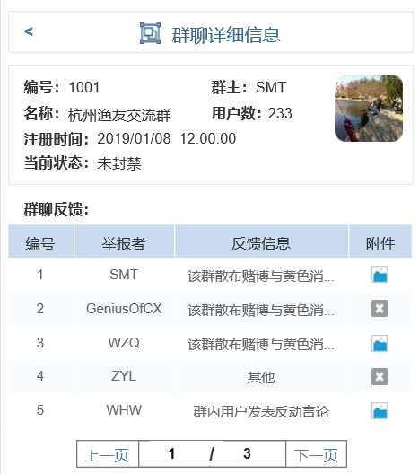 

在群聊反馈中点击按钮可以查看反馈信息全部文字与大图。



**4.封禁群聊**

通过搜索找到您想要封禁的用户之后，在最后一列中点击“封禁”按钮，当前界面会出现“封禁与反馈回复”的弹框。您可以选择填写对被封禁群聊创建者的回复信息，也可以选择对举报者的回复信息，以及选择封禁天数，这些属性默认值为

对创建者的回复：您的XX群聊因大量群成员发表不当言论被封禁7天

对举报者的回复：您所举报的群聊已经成功地被封禁

封禁天数：7天

点击封禁群聊按钮，完成对当前群聊的封禁，当群聊封禁时间到期后，系统会自动完成对该群聊的解封，管理员也可以进入解封界面提前对群聊进行解封。



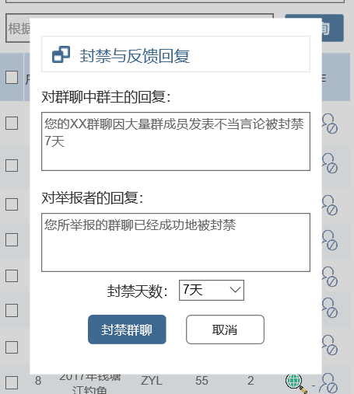

**5.一键封禁**

您也可以点击复选框，选择多个标签，完成对这些标签的一键封禁。点击一键封禁按钮后，后面的操作同4.封禁群聊中点击“封禁”按钮后的操作。

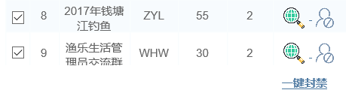

## 解封群聊

**1.通过侧边导航条进入界面**

点击左上角“G05”的logo，屏幕左边弹出导航条，您发现找到群聊管理之后，点击群聊管理按钮，会在下面弹出子按钮，点击“解封群聊”，您的当前屏幕会跳转到子按钮所对应的界面。

 

**2.查询待解封的群聊**

通过导航条进入到解封群聊界面后，默认会按照群聊名称字典序为您显示当前系统中的所有群聊。为了显示方便，群聊一页仅显示九条，您也可以跳转页面来继续搜索您想要解封的群聊。

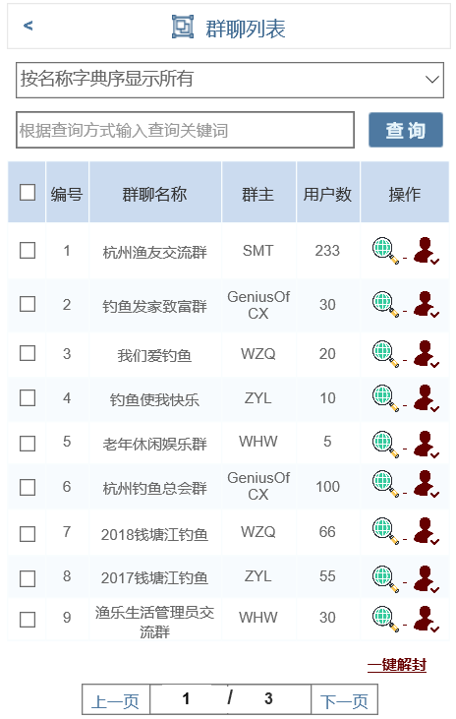

您也可以自己查询想要解封的群聊，系统能根据自己的查询方式以及关键词来查询出符合条件的群聊，当前系统支持以下四种搜索群聊的方式：

🞋 按名称查询：关键词为（群聊名称）

🞋 按用户数范围(min -- max)查询：关键词为（群聊人数），格式（min -- max）

🞋 按群主查询：关键词为（群主昵称）

🞋 按照名称字典序显示所有：无关键词和格式要求

**3.解封群聊**

通过搜索找到您想要解封的群聊之后，该行活动最后一列中点击“解封”按钮，成功完成对该项的群聊的解封。



**4.一键解封**

您也可以点击复选框，选择多个标签，完成对这些标签的一键解封。点击一键解封按钮后，后面的操作同3. 解封群聊中点击“解封”按钮后的操作。

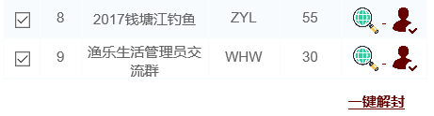

# 动态管理模块

## 删除与恢复动态

**1.通过侧边导航条进入界面**

点击左上角“G05”的logo，屏幕左边弹出导航条，您发现找到动态管理之后，点击动态管理按钮，会在下面弹出子按钮，点击“删除动态”或“恢复动态”，您的当前屏幕会跳转到子按钮所对应的界面。

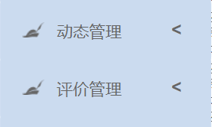 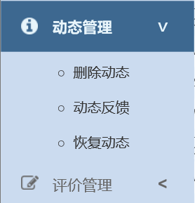

**2.查询待删除与恢复的动态**

通过导航条进入到删除与恢复动态界面后，默认会按照动态发送时间的先后为您显示当前系统中的所有动态。为了显示方便，动态一页仅显示九条，您也可以跳转页面来继续搜索您想要删除或恢复的动态。

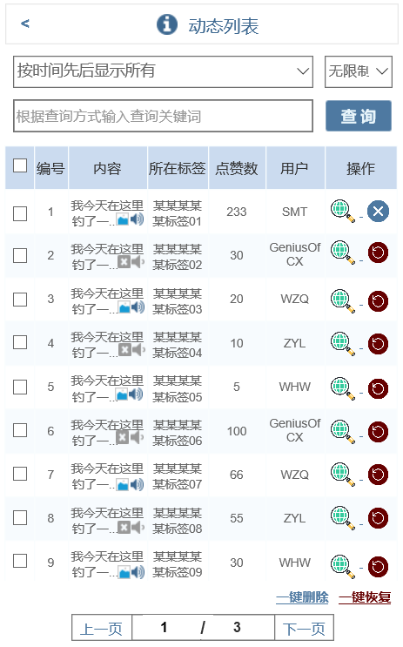

您也可以自己查询想要删除的动态，系统能根据自己的查询方式以及关键词来查询出符合条件的动态，当前系统支持以下五种搜索动态的方式：

🞋 按所在标签查询：关键词为（标签名称）

🞋 按内容查询：关键词为（动态内容）

🞋 按用户昵称查询：关键词为（用户昵称）

🞋 按点赞数查询：关键词为（点赞数）

🞋 按时间先后显示所有：无关键词和格式要求

**3.查看动态信息**

通过搜索找到您想要删除或解封的动态之后，点击“查看具体信息”按钮，进入到查看具体信息界面，可以查询到标签信息以及其它用户对标签的反馈信息。点击“返回”按钮返回至上一级界面。

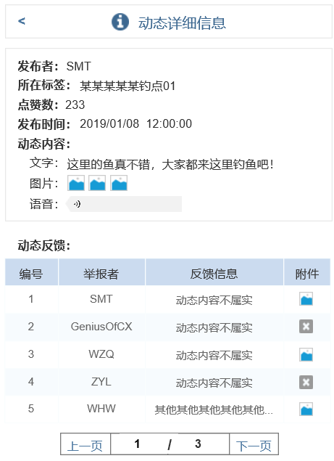 

**4.删除动态与一键删除**

通过搜索找到您想要删除的动态之后，该行活动最后一列中点击“删除”按钮，成功完成对该项的动态的删除。

您也可以点击复选框，选择多条动态，完成对这些动态的一键删除。

**5.恢复动态与一键恢复**

通过搜索找到您想要恢复的动态之后，该行活动最后一列中点击“恢复”按钮，成功完成对该项的动态的恢复。

您也可以点击复选框，选择多条动态，完成对这些动态的一键恢复。

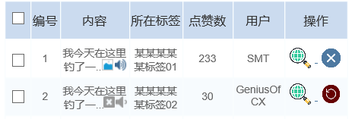 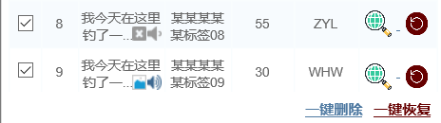

## 动态反馈

**1.通过侧边导航条进入界面**

点击左上角“G05”的logo，屏幕左边弹出导航条，您发现找到动态管理之后，点击动态管理按钮，会在下面弹出子按钮，点击“动态反馈”，您的当前屏幕会跳转到子按钮所对应的界面。

 

**2.查询反馈的动态**

通过导航条进入到动态反馈界面后，默认会按照反馈数量的大小和动态发送时间的先后为您显示当前系统中的所有动态。为了显示方便，动态一页仅显示九条，您也可以跳转页面来继续搜索您想要删除的动态。

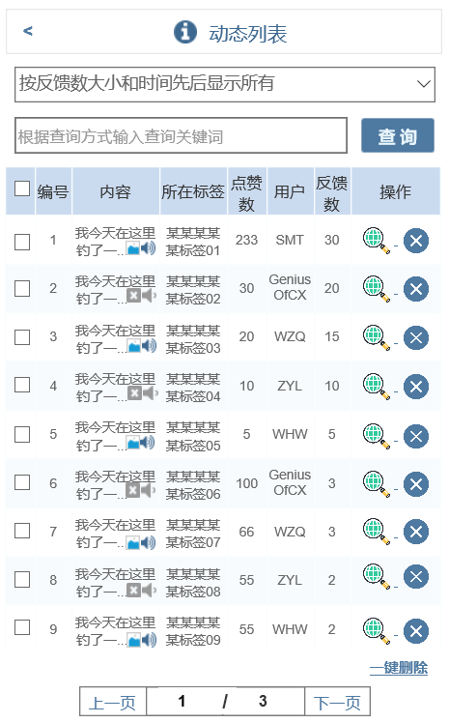 

您也可以自己查询待反馈删除的动态，系统能根据自己的查询方式以及关键词来查询出符合条件的动态，当前系统支持以下五种搜索动态的方式：

🞋 按所在标签查询：关键词为（标签名称）

🞋 按内容查询：关键词为（动态内容）

🞋 按用户昵称查询：关键词为（用户昵称）

🞋 按点赞数查询：关键词为（点赞数）

🞋 按反馈数大小和时间先后显示所有：无关键词和格式要求

**3.查看待反馈动态的具体信息**

通过搜索找到您想要删除的动态之后，点击“查看具体反馈信息”按钮，进入到查看具体反馈信息界面，可以查询到待删除的动态以及其它用户对该动态的反馈信息。



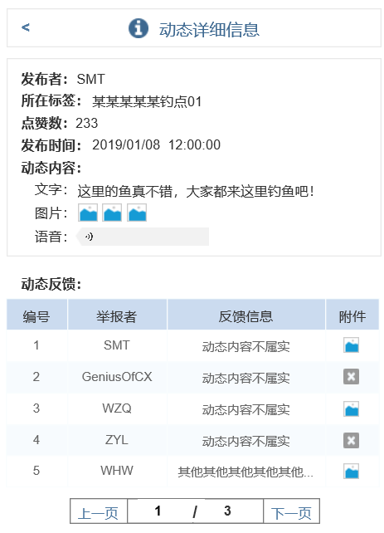 

在动态反馈中点击按钮可以查看反馈信息全部文字与大图。



**4.删除动态**

通过搜索找到您想要删除的动态之后，在最后一列中点击“删除”按钮，当前界面会出现“删除与反馈回复”的弹框。您可以选择填写对待动态发起者的回复信息，也可以选择对举报者的回复信息，这些属性默认值为

对发起者的回复：您所建立的标签因标签信息与实际不符已被删除

对举报者的回复：您所举报的标签已经成功地被删除

点击删除动态按钮，完成对当前动态的删除，管理员可以对已经被删除的动态进入恢复界面提前对动态进行恢复。



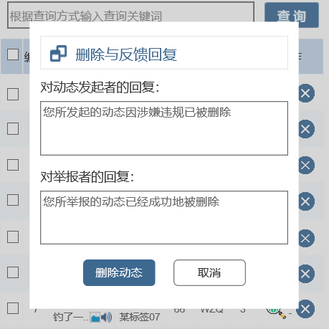

**5.一键删除**

您也可以点击复选框，选择多条动态，完成对这些动态的一键删除。点击一键删除按钮后，后面的操作同4.删除动态中点击“删除”按钮后的操作。

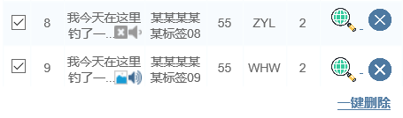

# 评价管理模块

## 删除与恢复评价

**1.通过侧边导航条进入界面**

点击左上角“G05”的logo，屏幕左边弹出导航条，您发现找到评价管理之后，点击评价管理按钮，会在下面弹出子按钮，点击“删除评价”或“恢复评价”，您的当前屏幕会跳转到子按钮所对应的界面。

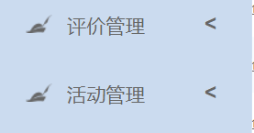 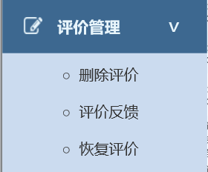

**2.查询待删除与恢复的评价**

通过导航条进入到删除评价界面后，默认会按照评价发送的先后顺序为您显示当前系统中的所有评价。为了显示方便，评价一页仅显示九条，您也可以跳转页面来继续搜索您想要删除的评价。

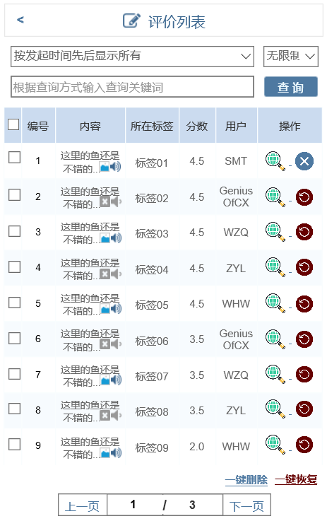 

您也可以自己查询想要删除或恢复的评价，系统能根据自己的查询方式以及关键词来查询出符合条件的评价，当前系统支持以下五种搜索评价的方式：

🞋 按所在标签查询：关键词为（标签详细地址）

🞋 按内容查询：关键词为（评价内容）

🞋 按用户查询：关键词为（用户昵称）

🞋 按评分查询：关键词为（评分）

🞋 按发起时间先后显示所有：无关键词和格式要求

**3.查看评价信息**

通过搜索找到您想要删除或解封的评价之后，点击“查看具体反馈信息”按钮，进入到查看评价信息界面，可以查询到评价信息以及其它用户对评价的反馈信息。点击“返回”按钮返回至上一级界面。

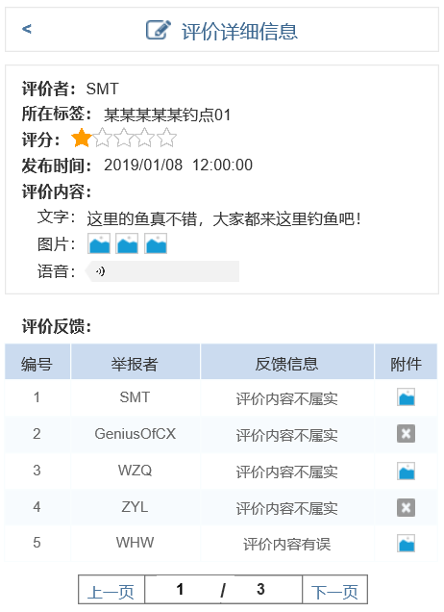 

**4.删除评价与一键删除**

通过搜索找到您想要删除的评价之后，该行评价最后一列中点击“删除”按钮，成功完成对该项评价的删除。

您也可以点击复选框，选择多条评价，完成对这些评价的一键删除。

**5.恢复评价与一键恢复**

通过搜索找到您想要恢复的评价之后，该行评价最后一列中点击“恢复”按钮，成功完成对该项评价的恢复。

您也可以点击复选框，选择多条评价，完成对这些评价的一键恢复。

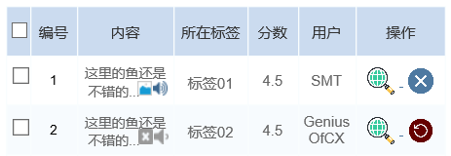 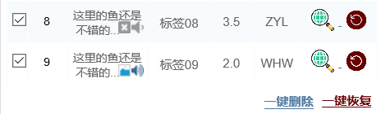

## 评价反馈

**1.通过侧边导航条进入界面**

点击左上角“G05”的logo，屏幕左边弹出导航条，您发现找到评价管理之后，点击评价管理按钮，会在下面弹出子按钮，点击“评价反馈”，您的当前屏幕会跳转到子按钮所对应的界面。

 

**2.查询反馈的评价**

通过导航条进入到评价反馈界面后，默认会按照反馈数量的大小为您显示当前系统中的所有评价。为了显示方便，评价一页仅显示九条，您也可以跳转页面来继续搜索您想要删除的评价。

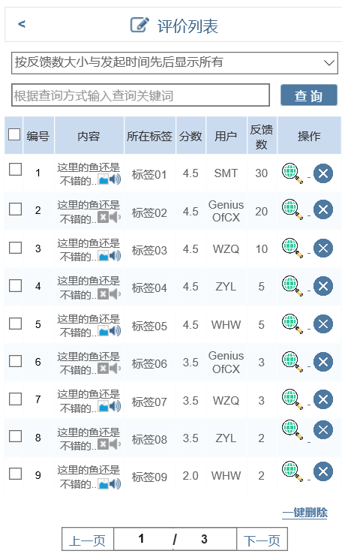 

您也可以自己查询待反馈删除的评价，系统能根据自己的查询方式以及关键词来查询出符合条件的评价，当前系统支持以下五种搜索评价的方式：

🞋 按所在标签查询：关键词为（标签详细地址）

🞋 按内容查询：关键词为（评价内容）

🞋 按用户查询：关键词为（用户昵称）

🞋 按评分查询：关键词为（评分）

🞋 按反馈数量和发起时间先后显示所有：无关键词和格式要求

**3.查看待反馈评价的具体信息**

通过搜索找到您想要删除的评价之后，点击“查看具体反馈信息”按钮，进入到查看具体反馈信息界面，可以查询到待删除的评价以及其它用户对该评价的反馈信息，点击“返回”按钮跳转到上一级界面。



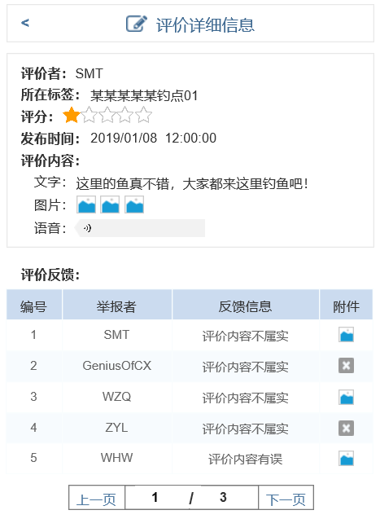 

在评价反馈中点击按钮可以查看反馈信息全部文字与大图。



**4.删除评价**

通过搜索找到您想要删除的评价之后，在最后一列中点击“删除”按钮，当前界面会出现“删除与反馈回复”的弹框。您可以选择填写对待评价发起者的回复信息，也可以选择对举报者的回复信息，这些属性默认值为

对发起者的回复：您所建立的评价因评价内容不当已被删除

对举报者的回复：您所举报的评价已经成功地被删除

点击删除评价按钮，完成对当前评价的删除，管理员可以对已经被删除的评价进入恢复界面提前对评价进行恢复。



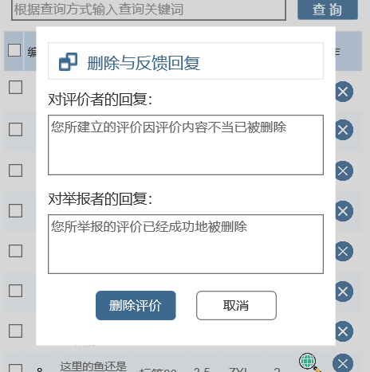

**5.一键删除**

您也可以点击复选框，选择多条评价，完成对这些评价的一键删除。点击一键删除按钮后，后面的操作同4.删除评价中点击“删除”按钮后的操作。

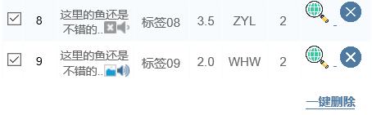

# 活动管理模块

## 删除与恢复活动

**1.通过侧边导航条进入界面**

点击左上角“G05”的logo，屏幕左边弹出导航条，您发现找到活动管理之后，点击活动管理按钮，会在下面弹出子按钮，点击“删除活动”或“恢复活动”，您的当前屏幕会跳转到子按钮所对应的界面。

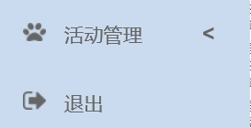 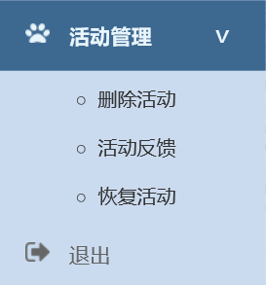

**2.查询待删除与恢复的活动**

通过导航条进入到删除活动界面后，默认会按照活动编号的大小为您显示当前系统中的所有活动。为了显示方便，活动一页仅显示九条，您也可以跳转页面来继续搜索您想要删除的活动。

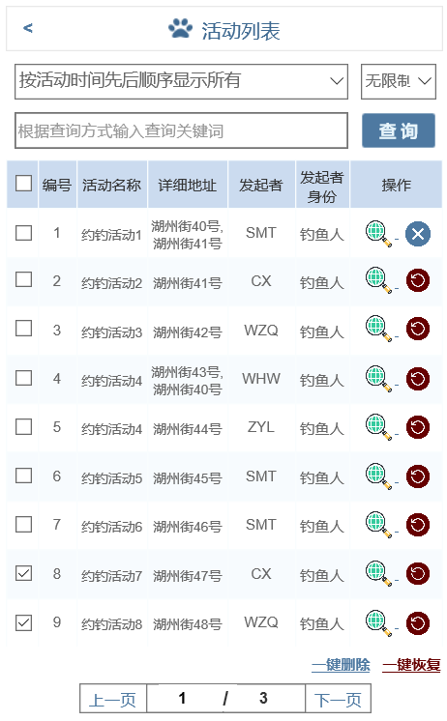 

您也可以自己查询想要删除的活动，系统能根据自己的查询方式以及关键词来查询出符合条件的活动，当前系统支持以下五种搜索活动的方式：

🞋 按地址查询：关键词为（活动详细地址）

🞋 按名称查询：关键词为（活动名称）

🞋 按发起者查询：关键词为（用户昵称）

🞋 按发起者身份查询：关键词为（发起者身份）

🞋 按活动时间先后顺序显示所有：无关键词和格式要求

**3.查看待反馈活动的具体信息**

通过搜索找到您想要删除的活动之后，点击“查看具体反馈信息”按钮，进入到查看具体反馈信息界面，可以查询到待删除的活动以及其它用户对该活动的反馈信息。点击“返回”按钮会返回到上一级界面。

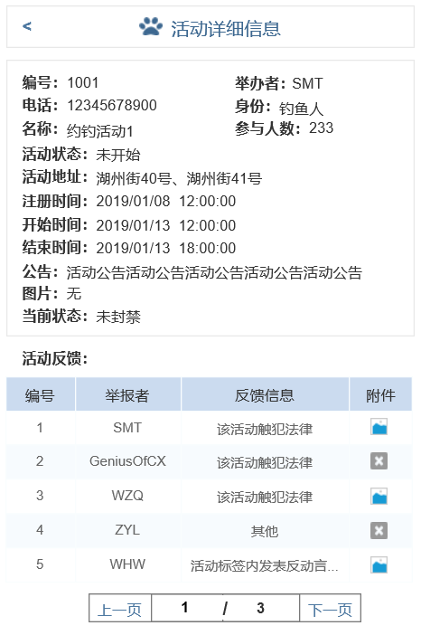 

**4.删除活动与一键删除**

通过搜索找到您想要删除的活动之后，该行活动最后一列中点击“删除”按钮，成功完成对该项活动的删除。

您也可以点击复选框，选择多个活动，完成对这些活动的一键删除。

**5.恢复活动与一键恢复**

通过搜索找到您想要恢复的活动之后，该行活动最后一列中点击“恢复”按钮，成功完成对该项活动的恢复。

您也可以点击复选框，选择多个活动，完成对这些活动的一键恢复。

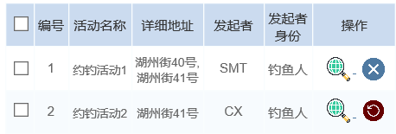 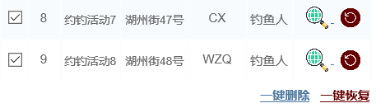

## 活动反馈

**1.通过侧边导航条进入界面**

点击左上角“G05”的logo，屏幕左边弹出导航条，您发现找到活动管理之后，点击活动管理按钮，会在下面弹出子按钮，点击“活动反馈”，您的当前屏幕会跳转到子按钮所对应的界面。

 

**2.查询反馈的活动**

通过导航条进入到评价反馈界面后，默认会按照反馈数量的大小为您显示当前系统中的所有活动。为了显示方便，活动一页仅显示九条，您也可以跳转页面来继续搜索您想要删除的活动。

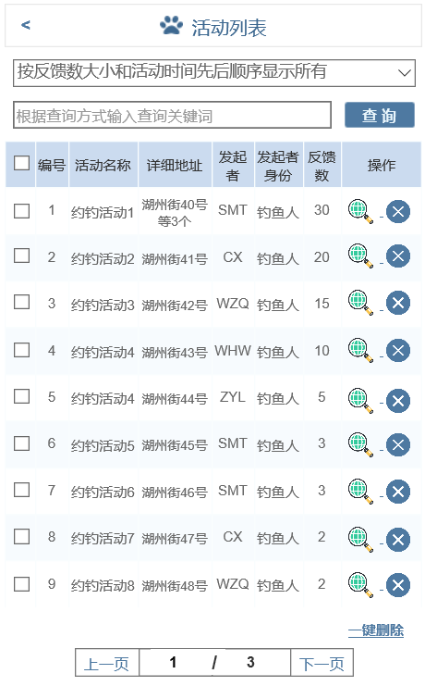 

您也可以自己查询待反馈删除的活动，系统能根据自己的查询方式以及关键词来查询出符合条件的活动，当前系统支持以下五种搜索活动的方式：

🞋 按地址查询：关键词为（活动详细地址）

🞋 按名称查询：关键词为（活动名称）

🞋 按发起者查询：关键词为（用户昵称）

🞋 按发起者身份查询：关键词为（发起者身份）

🞋 按反馈数大小和活动时间先后顺序显示所有：无关键词和格式要求

**3.查看待反馈活动的具体信息**

通过搜索找到您想要删除的活动之后，点击“查看具体反馈信息”按钮，进入到查看具体反馈信息界面，可以查询到待删除的活动以及其它用户对该活动的反馈信息。点击“返回”按钮会返回到上一级界面。



 

**4.删除活动**

通过搜索找到您想要删除的活动之后，在最后一列中点击“删除”按钮，当前界面会出现“删除与反馈回复”的弹框。您可以选择填写对待活动发起者的回复信息，也可以选择对举报者的回复信息，这些属性默认值为

对发起者的回复：您所建立的活动因活动违法已被删除

对举报者的回复：您所举报的活动已经成功地被删除

点击删除活动按钮，完成对当前活动的删除，管理员可以对已经被删除的活动进入恢复界面提前对活动进行恢复。



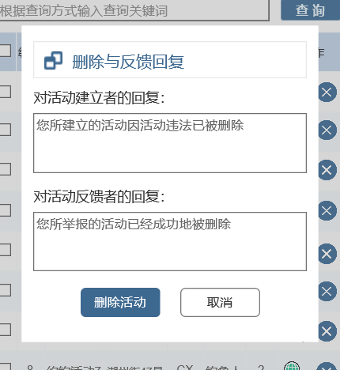

**5.一键删除**

您也可以点击复选框，选择多条活动，完成对这些活动的一键删除。点击一键删除按钮后，后面的操作同4.删除活动中点击“删除”按钮后的操作。

